**Proiectarea Sistemelor Numerice**

**AGENDĂ DE BIROU PROGRAMABILĂ**

Relizat de:

Muresan Alexandru-Dorian

Grupa 30219

AGENDĂ DE BIROU PROGRAMABILĂ

Să se proiecteze o **agenda de birou programabilă** care să afișeze:

* Anul, ziua, luna: cu cifre;
* Ziua: cu litere;
* Ora și minutul: cu cifre;
* Temperatura ambiantă în grade Celsius.

Agenda va fi prevazută cu alarmă sonoră asociată orei si minutului.

[**CAPITOLUL I: PROIECTARE 3**](https://docs.google.com/document/d/1JN5XieXR4gPgo64toyQgeGR68JBGyMZn-Gka7RJsZUE/edit#heading=h.epz3a6ri1crj)

[**1.1.  Schema bloc 3**](https://docs.google.com/document/d/1JN5XieXR4gPgo64toyQgeGR68JBGyMZn-Gka7RJsZUE/edit#heading=h.fm0c5g4le8fr)

[**1.2.  Unitatea de Control și Unitatea de Execuție** 3](https://docs.google.com/document/d/1JN5XieXR4gPgo64toyQgeGR68JBGyMZn-Gka7RJsZUE/edit#heading=h.ozv6dh2tfv0t)

[1.2.1. Maparea intrărilor și ieșirilor cutiei mari pe cele două componente UC și UE 4](https://docs.google.com/document/d/1JN5XieXR4gPgo64toyQgeGR68JBGyMZn-Gka7RJsZUE/edit#heading=h.yl3f9d4nm71g)

[1.2.2. Determinarea resurselor (UE) 4](https://docs.google.com/document/d/1JN5XieXR4gPgo64toyQgeGR68JBGyMZn-Gka7RJsZUE/edit#heading=h.7ymco7f6soax)

[1.2.3. Schema bloc a primei descompuneri 7](https://docs.google.com/document/d/1JN5XieXR4gPgo64toyQgeGR68JBGyMZn-Gka7RJsZUE/edit#heading=h.hf5sow58tpfe)

[**1.3.  Reprezentarea UC prin diagrama de stări(organigrama) 8**](https://docs.google.com/document/d/1JN5XieXR4gPgo64toyQgeGR68JBGyMZn-Gka7RJsZUE/edit#heading=h.xeatco5pn97a)

[**2. CAPITOLUL II: JUSTIFICAREA SOLUȚIEI ALESE 9**](https://docs.google.com/document/d/1JN5XieXR4gPgo64toyQgeGR68JBGyMZn-Gka7RJsZUE/edit#heading=h.3g642j4wy880)

[**2.1. Abordare 9**](https://docs.google.com/document/d/1JN5XieXR4gPgo64toyQgeGR68JBGyMZn-Gka7RJsZUE/edit#heading=h.c0li6oai7qvc)

[**2.2. Etapele de proiectare 9**](https://docs.google.com/document/d/1JN5XieXR4gPgo64toyQgeGR68JBGyMZn-Gka7RJsZUE/edit#heading=h.brhx7ljp910f)

[**3. CAPITOLUL III: MANUAL DE ÎNTREȚINERE ȘI UTILIZARE 10**](https://docs.google.com/document/d/1JN5XieXR4gPgo64toyQgeGR68JBGyMZn-Gka7RJsZUE/edit#heading=h.8elmevmeq49k)

[**4. CAPITOLUL IV: POSIBILITĂȚI DE DEZVOLTĂRI ULTERIOARE 10**](https://docs.google.com/document/d/1JN5XieXR4gPgo64toyQgeGR68JBGyMZn-Gka7RJsZUE/edit#heading=h.2q1ne6xdjlfs)

[**5. CAPITOLUL V: BIBLIOGRAFIE 10**](https://docs.google.com/document/d/1JN5XieXR4gPgo64toyQgeGR68JBGyMZn-Gka7RJsZUE/edit#heading=h.31b8xq4iut60)

1. CAPITOLUL I: PROIECTARE

1.1.  Schema bloc

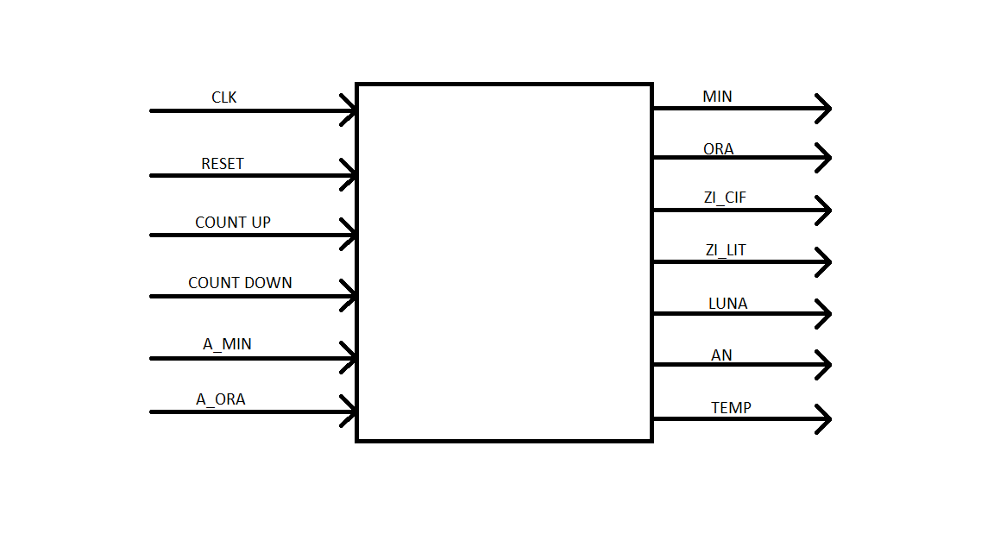

1.2.  Unitatea de Control și Unitatea de Execuție

Prima descompunere a oricărui sistem este una în care se face diferenta între logica de control din sistem și resursele sistemului. Logica de control este reprezentată de Unitatea de Control, iar resursele sunt reprezentate de Unitatea de Execuție.

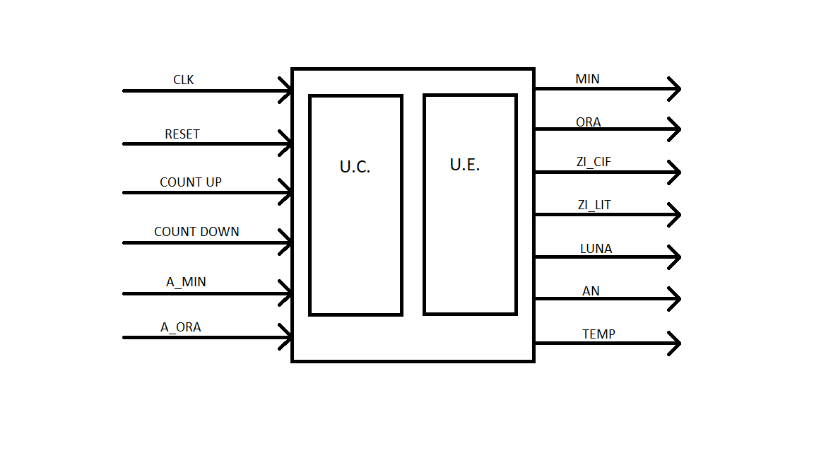

1.2.1. Maparea intrărilor și ieșirilor cutiei mari pe cele două componente UC și UE

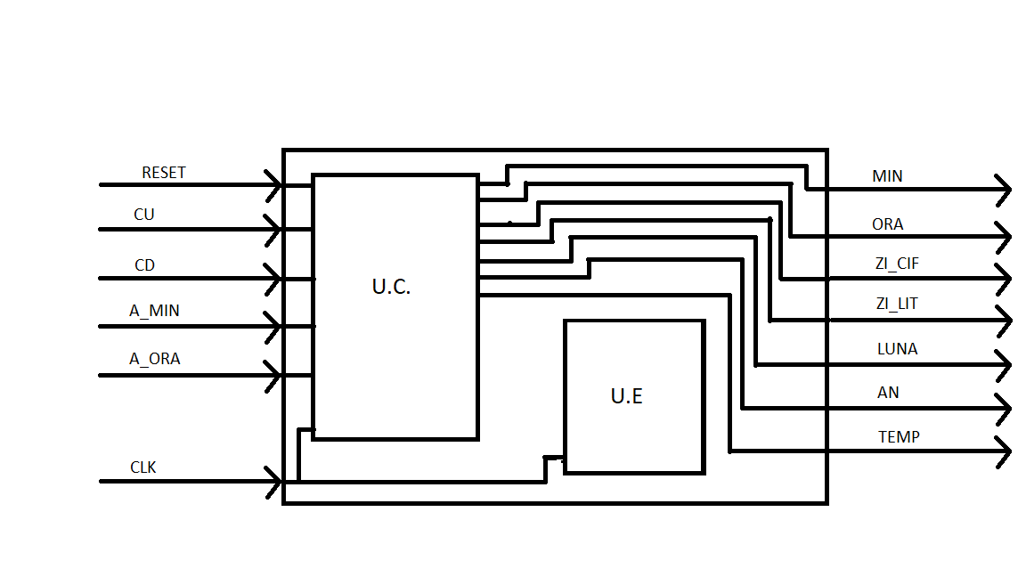

1.2.2. Determinarea resurselor (UE)

**RESURSE:**

1. Minut– numărător pe 6 biți

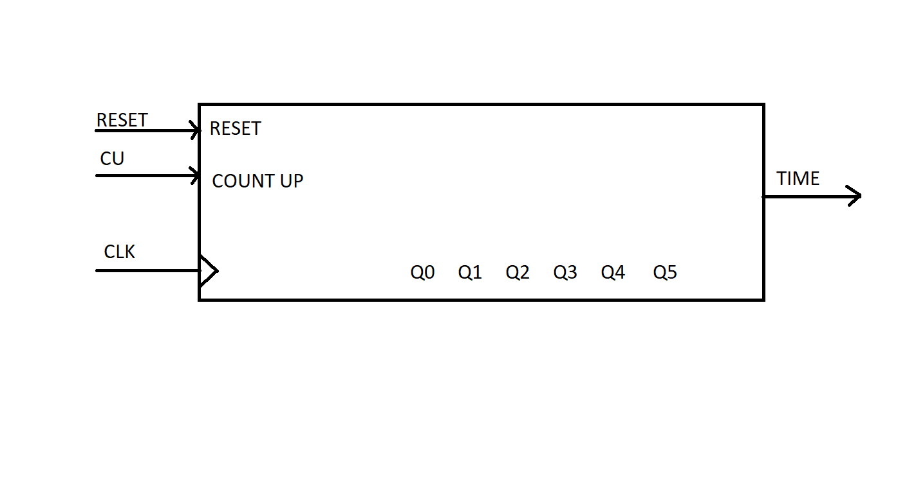

1. Ora, Zi – numărător pe 5 biți

1. Zi saptamana – Numarator pe 3 biți

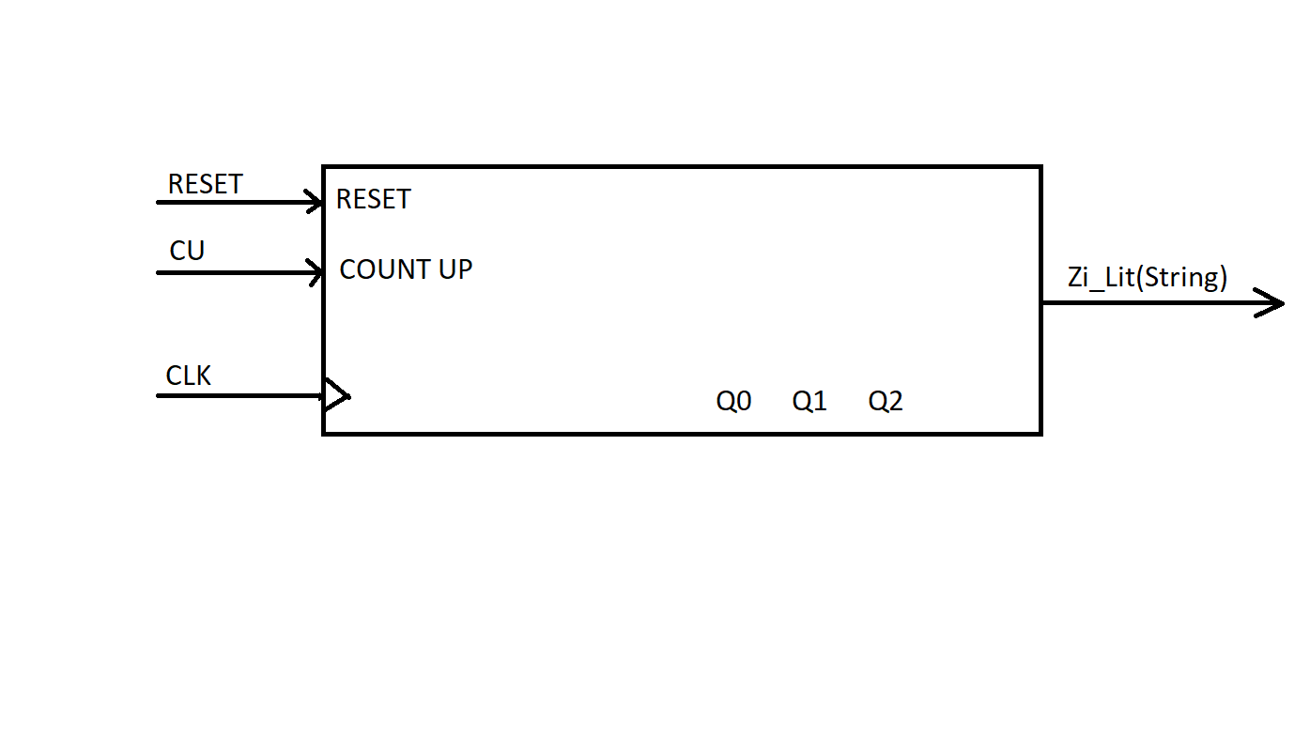

1. Luna – numărător pe 4 biți

1. An – numarator pe 11 biți

1. Senzor de temperatura – Generator de numere Random intre 18 si 25

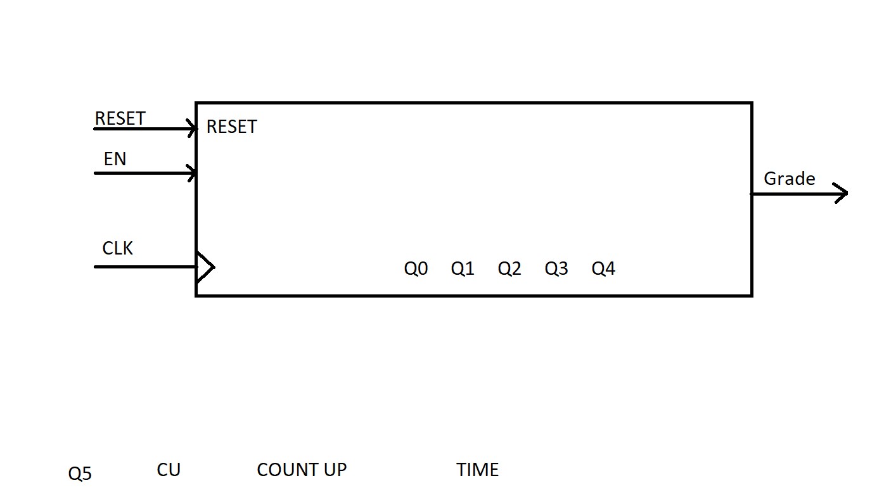

1. Alarma

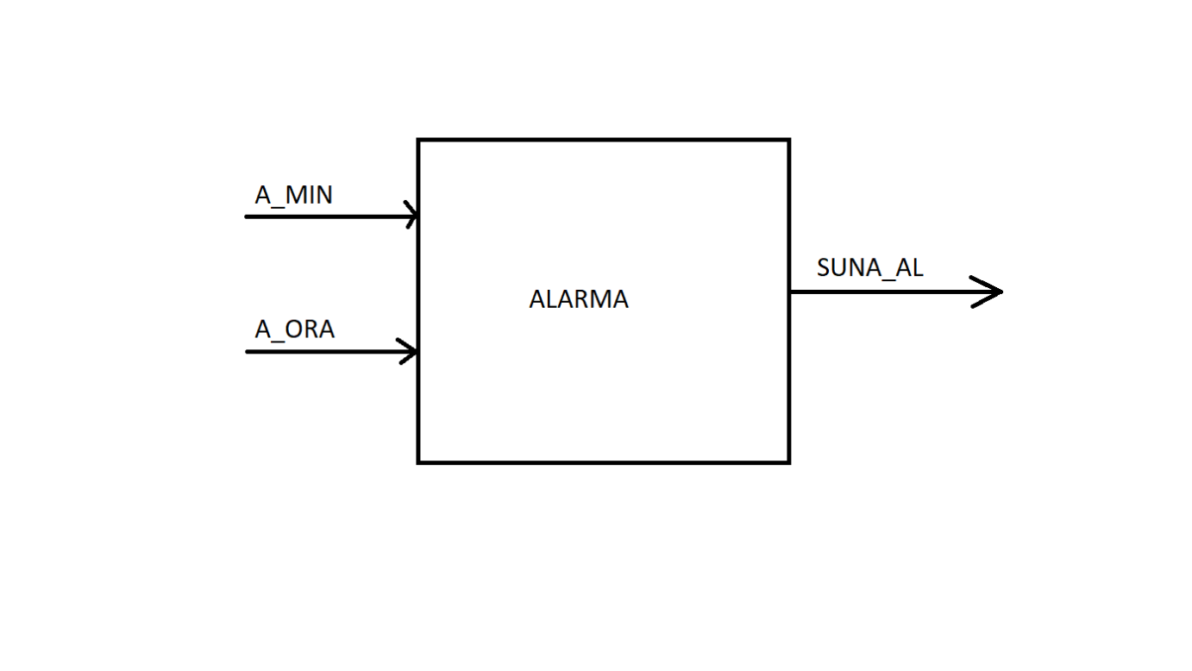

1.2.3 Schema bloc a primei descompuneri

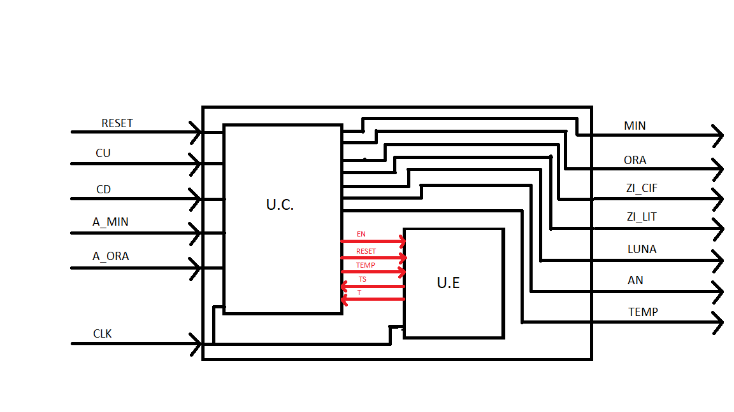

1.3.  Reprezentarea UC prin diagrama de stări(organigrama)

1. CAPITOLUL II: JUSTIFICAREA SOLUȚIEI ALESE

Metoda de rezolvare e destul de simplă, deoarece este compusă din mai multe componente care au rol de numărător, precum și un senzor pentru temperatură, care este defapt un generator de numere inre 18 si 25 și alarma care emite un semnal la momentul specificat.

2.1. Abordare

Pentru a afișa anul, luna, ziua: cu cifre -> se setează niște date inițiale, după care se modifică data prin numărarea miniutelor din momentul respectiv.

Pentru a afișa ziua cu litere -> verificam ce zi a saptamanii este cu ajutorul exprimarii cu cifre și folosim un șir de caractere pentru a afișa.

Pentru a afișa ora și minutul cu cifre -> se setează niște date inițiale, după care se modifică ora prin numărarea minutelor din momentul repectiv.

Pentru a afișa temperatura ambiantă -> se genereaza numere aleatorii intre 18 si 25.

Pentru alarma sonară -> atunci când data și ora coincide cu cele ale alarmei setate se va emite un semnal sonor.

2.2. Etapele de proiectare

Pentru proiectarea agendei se vor folosi numărătoare pentru minute, ore, zile, luni și ani care se vor modifica datorită semnalului clock.

Atunci când trece un minut, acesta va fi transmis cu ajutorul unui carry către oră, după care resetăm minutele la valoarea inițială 0 pentru a începe un nou ciclu.

Atunci când trece o ora, aceasta va fi transmisă cu ajutorul unui carry către zi, după care resetăm orele la valoarea inițială 0 pentru a începe un nou ciclu.

Atunci când trece o zi, aceasta va fi transmisă cu ajutorul unui carry către lună, după care resetăm zilele la valoarea inițială 0 pentru a începe un nou ciclu.

Atunci când trece o lună, aceasta va fi transmisă cu ajutorul unui carry către an, după care resetăm anii la valoarea inițială 0 pentru a începe un nou ciclu.

3. CAPITOLUL III: MANUAL DE ÎNTREȚINERE ȘI UTILIZARE

Se introduce de la tastatura minutul si ora alarmei si se da drumul agendei de birou alocand semnalul clock. Se setează cu 1 pe CU(Count Up) dupa care asteptam tact cu tact modificarea pe rând a minutului, dupa care a orei, a zilei cu litere si cu cifre, a lunii, a anului si a temperaturii.

Cand dorim sa oprim agenda alocam 0 pe reset.

4. CAPITOLUL IV: POSIBILITĂȚI DE DEZVOLTĂRI ULTERIOARE

Se poate adăuga un comparator pentru a stabili dacă anul respectiv este bisect sau nu.

Temperatura ar putea să fie modificată astfel încât să afișeze exact temperatura din acel moment.

Se poate crea o componentă pentru numărarea secundelor.

 5. CAPITOLUL V: BIBLIOGRAFIE

* Laboratoarele Vhdl de pe Teams
* Resursele de la Laborator